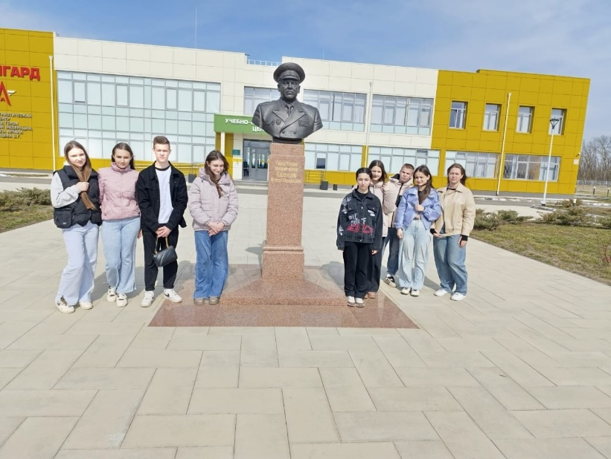Увлекательная поездка

Ребята из 8 класса посетили военно-патриотический центр «Патриот».

Детям удалось посетить музейно-выставочный комплекс «Партизанская деревня», выставку современной военной техники, музей.

